新 书 推 荐
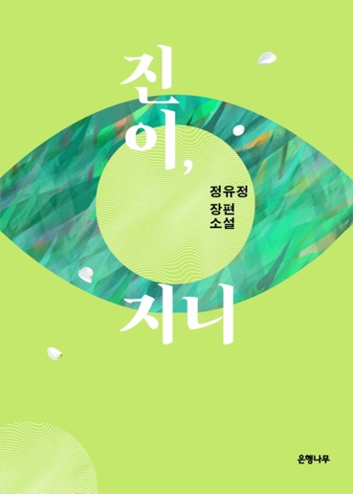
中文书名：《吉妮，金妮》
英文书名：JINI, GINNY
作 者：You-Jeong Jeong
出 版 社：未定
代理公司：Barbara J Zitwer Agency\ANA\Vicky Wen
页 数：338页
出版时间：2018年11月
代理地区：中国大陆、台湾
审读资料：英文样章
类 型：大众小说

内容简介：

故事开始于一位名叫吉妮（Jini）的三十四岁女子，她正在攻读灵长类动物学博士学位并在刚果进行研究。她偶然发现了一只被非法囚禁的倭黑猩猩，尽管知道自己该做什么，但她什么都没做：没有举报这件事、也没有告诉任何人。接下来约莫半年的时间中，她始终摆脱不了这股道德压力带来的沉重谴责，因此，她决定离开这个领域。在她离开前的最后一天，她工作的灵长类动物学中心接获报告，有一只倭黑猩猩逃跑了……她和她的导师必须去协助这项追捕任务，但途中却发生了车祸。

等到她苏醒过来时，才发现她进入到了一只倭黑猩猩的身体里，它的名字叫做金妮（Ginny）。

本书的叙事视角在吉妮与珉周（Minju）之间来回转换。珉周是一个既没有工作、也没有钱、更没有人生目标的三十岁男子，他只是在发现车祸时给911打了电话。

而困在金妮身体里的吉妮则设法说服珉周相信她就是吉妮。本书其余的部分则在叙述他们试图来到医院，因为吉妮的身体正在那里动手术，并设法让吉妮得以返回她的身体；然而在此之际，倭黑猩猩的意识愈来愈强烈地控制着吉妮所在的这个躯体，当然也就是这只倭黑猩猩自己的身体。吉妮因此了解到越来越多关于倭黑猩猩的过往。她甚至发现了这只被她占据躯体的倭黑猩猩，正是她在数月之前未能在刚果对它伸出援手的那只倭黑猩猩。

她挣扎着接受这样的事实：人类始终主宰着动物并且让自己享有凌驾于动物之上的特权；她也知道自己的灵魂将随着她严重受损的人类躯体逝去，她会回到她原来的身体之中，而让倭黑猩猩回到它刚果的家。

在经历这一切的过程中，珉周找到了人生的目标，他愿意承担一切风险去帮助吉妮。这使他重新建立起自己许久以来不曾拥有的一种人际连结。这件事不但促使他成长，也让他重新找到了人生的意义。

书中的角色得到了很好的诠释，尤其是那位强大、但内心充满矛盾，又最终以牺牲自我来实现正义的女性角色。

这情节听起来有点不可思议，但是在丁柚井（You-Jeong Jeong）极具特色且强有力的笔触下，则显得全然可信。带着一丝出自真情的幽默与对冒险的戏谑，他的作品中探讨了关于失去与失望，牺牲自己去做正确的事等议题，同时批判了人类在面对动物世界时的傲慢与自负。

作者简介：

韩国先锋的心理恐怖与犯罪小说作家丁柚井（You-Jeong Jeong）著有四部小说，包括被提名《时代周报》（德国）提名2015年十佳犯罪小说的Seven Years of Darkness。她的作品被译成7种语言。作为韩国排名第一的畅销书，The Good Son是她首部英文作品。

谢谢您的阅读！
请将回馈信息发至：
文清（Vicky Wen)
安德鲁·纳伯格联合国际有限公司北京代表处
北京市海淀区中关村大街甲59号中国人民大学文化大厦1705室，100872
电 话：010-82449185
传 真：010-82504200
Email: Vicky@nurnberg.com.cn
网 址: http://www.nurnberg.com.cn
新浪微博：http://weibo.com/nurnberg
豆瓣小站：http://site.douban.com/110577/
微信订阅号：安德鲁书讯


